招标公告

为加强 六曲香分公司包装材料采购 项目规范化管理、降低 采购 成本，根据公司《招标及比价管理制度和程序》文件规定和“公开、公平、公正”的原则，我公司拟对北京红星股份有限公司- 2019年-2020年六曲香包装材料采购（裹包纸箱） 项目，面向社会公开招标。现发布招标公告，诚邀供应商参加，也欢迎公司全体员工推荐供应商。
公告如下：
一、项目名称：2019年-2020年六曲香包装材料采购（裹包纸箱）
二、项目地点：山西六曲香分公司
三、项目期限： 2019年1月1日-2020年6月30日
（从中标单位为我公司提供服务至服务结束）
四、项目简介：
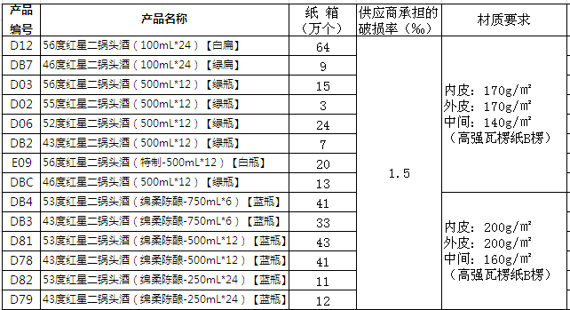
五、投标人资质要求：
- 注册资本： 500 万元（含）以上；
- 基本资格要求：
- 投标人应具有独立订立合同的法人资格；
- 最近三年没有发生骗取中标、无未解决的行政处罚、无异常经营信息、严重违纪的不良行为；
- 经营状况良好，近 / 年有 / 项及以上大型项目经验的优先；
- 行业基本资质要求：印刷经营许可证、条码印刷许可证（印刷品投标）

- 资格预审资质文件的组成
- 企业基本资质材料：
附件（1）营业执照（副本）（三证合一）
附件（2）一般纳税人相关证明
附件（3）银行开户许可证
- 其他材料：
附件（4）法定代表人授权委托书；
附件（5）代理人身份证明
附件（6）法人身份证明；
- 行业基本资质材料：
附件（7）印刷经营许可证、条码印刷许可证（印刷品投标）
注：
- 以上资质文件全部提供经营资质类有效版本，全部资料复印件应加盖本企业公章（红章）；
- 现行合作供应商须按要求提供相应的资质文件；
- 其他要求：
    - 所有资质文件一式二份；
    - 资质文件全部装订整齐，在公告期10月28日结束前，邮寄至我公司指定 地点、指定接收人处；
    - 将资质文件组成里附件（1）～（7）项所列资质文件盖红章扫描件在公告期10月28日结束前发送至我公司指定邮箱。

七、开票要求：开具正规增值税专用发票（税率： 16 %），抬头与注册名称一致，不得中途更改，若有更改公司，我司有权终止合同；

八、保证金要求：
- 投标人资质经我公司法务部门资格预审合格后，在考察期结束后（11月6日16:00前）支付投标保证金 10 万元；
- 未支付保证金的投标人，视为放弃投标资格；
- 招标结束后，未中标的投标人退回投标保证金，中标者投标保证金转为质保金。合同终止且无争议后退回；
- 保证金收取账户：
公司名称：北京红星股份有限公司
开户行名称：华夏银行北京国贸支行
开户行账号：10263000000671743
注：现行合作供应商须按要求支付不同项目的保证金。如确定中标，则按上述要求退还投标保证金；

九、其他要求：
投标人应为单一独立主体，本次招标不接收联合体投标；

十、公告期：
公告之日起至 2018 年 10 月 28 日 16:00时；
十一、考察期：
- 考察时间： 10 月 29 日- 11 月 4 日；
- 考察内容：①书面审核资质文件；
- 实地或电话考察；
③招标人认为有必要核实、确认的其他事项。

十二、投标期：
投标文件制作 11 月 6 日- 11 月 9 日
- 保证金到账后发送招标文件;
- 报价单：
①报价单需将 “报价含税单价、报价人、报价日期、联系电话等项目”填写齐全，并加盖公章（红章）。
- 报价单需对本次全部项目进行报价，部分报价视为无效报价；
- 报价单与投标文件分别密封；（封皮及密封条参考附件（8））

十三、开标期
招标方另行确定

十四、联系方式：
- 投标文件接收人邮箱及地址
联 系 人： 王茜
联系电话： 010-51202729
邮 箱： wq@redstarwine.com
邮寄地址：（北京红星股份有限公司）北京市怀柔区怀柔镇红星路1号办公楼301室
- 项目技术咨询联系人
技术联系人： 贾健辉
联系电话： 010-51202571

公告发布单位： 北京红星股份有限公司
公告发布日期： 2018年9月27日

附件（1）：
投标单位-企业营业执照副本

附件（2）：
投标单位-一般纳税人相关证明

附件（3）：
投标单位-银行开户许可证

附件（4）：
法定代表人授权书

本授权书声明：注册于 （国家或地区的名称） 的 （公司名称） （法定代表人姓名、职务） 代表本公司授权 （单位名称） （被授权人的姓名、职务） 为本公司的合法代理人，就 （项目名称）投标，以本公司名义处理一切与之有关的事务。

本授权书于 年 月 日签字生效， 特此声明。

法定代表人签字：
被授权人签字：
投标意向人名称（加盖公章）：
联系地址：
被授权人联系方式：
被授权人邮箱：

附件（5）：
代理人身份证明（身份证复印件）
正面

反面

附件（6）：

法定代表人身份证明书

兹证明 为我单位法定代表人（被授权人），身份证号为 ，我公司确认其以下签章是真实有效的。

法定代表人 签章（样本）

单位公章：

法定代表人签章：

附件（7）：
行业基本资质材料

附件（8）投标文件封皮示例：（封皮贴于密封袋外）
投 标 文 件

致：北京红星股份有限公司

项目
投标文件

项目名称：
投标单位： （盖章）
法定代表人或其委托代理人： （签字或盖章）

投标报价封皮示例：（封皮贴于密封袋外）
报 价 单

致：北京红星股份有限公司

项目
报价单

项目名称：
投标单位： （盖章）
法定代表人或其委托代理人： （签字或盖章）

在开标前不得提前拆封

密封条粘于密封袋开口处并盖骑缝章
单位公章 法定代表人

密 封 条

法定代表人 单位公章
年 月 日封

